Isotachophoretic Determination of Theanine
(Izotachoforetické stanovení theaninu)

Martin Bartoš, Jaromír Kulhánek and Michaela Kovářová
Department of Analytical Chemistry, Faculty of Chemical Technology, University of Pardubice, Studentská 573, CZ-532 10 Pardubice, Czech Republic,
E-mail: martin.bartos@seznam.cz

Abstract
In this article, theanine is determined in food supplements and loose-leaf tea by capillary isotachophoresis. At first, theanine is converted to an anion by the reaction with nitrous acid. Then, formed anion is determined isotachophoretically. The optimal conditions for the conversion of theanine are a solution 0.1 mol/L sodium nitrite and 0.1 mol/L acetic acid heated in a boiling water bath. Isotachophoretic electrolyte system comprised 0.01 mol/L HCl + 0.02 mol/L β-alanine + 0.05 % hydroxyethylcellulose (pH 3.6) as the leading electrolyte and 0.01 mol/L sodium acetate as the terminating electrolyte. The calibration/detection characteristics are as follows: linearity over the concentration range of 15-1000 mg/L theanine, limit of detection ca. 5 mg/L, limit of quantification of ca. 15 mg/L theanine.

Key words: Capillary isotachophoresis, Theanine, Tea, Food supplements, Determination.

Úvod
L-theanin (5-N-ethylglutamin, γ-L-glutamylethylamid) je nebílkovinná aminokyselina odvozená od kyseliny glutamové. Je velmi dobře rozpustný ve vodě, ve slabě kyselém vodném roztoku je stálý, v alkalickém prostředí o pH vyšším než 10 a při vyšší teplotě se rozkládá na kyselinu glutamovou a ethylamin. Poprvé byl nalezen v 50. letech minulého století v lístcích čajovníku, kde tvoří 1 až 3 % obsahu sušiny. Jediný další zjištěný přírodní zdroj této aminokyseliny je houba Xerocomus basius. Nejčastěji je vyráběn chemickou syntézou nebo pomocí biotechnologií a využíván je především jako potravinový doplněk.^{1,2}

Strukturní vzorec theaninu

Theanin má výrazný vliv na fyzické i duševní zdraví člověka. Bylo zjištěno, že ovlivňuje uvolňování a koncentraci některých neurotransmiterů, podporuje relaxaci organismu, redukuje fyzický i psychický stres, zlepšuje kvalitu spánku a schopnost učení, snižuje nadváhu a krevní tlak, potlačuje růst nádorů a posiluje imunitní systém.^{1,2}

Nejčastěji je theanin stanovován chromatograficky,^{2,3,4} navrženo bylo i několik elektroforetických stanovení.^{5,6} Izotachoforeticky byl theanin stanovován jen jednou.⁷ Jednalo se o přímé stanovení v systému alkalických elektrolytů o složení 0,01 M HCl + 0,02 M TRIS + 0,05 % hydroxyethylcelulóza (vedoucí elektrolyt) a 0,01 M L-valin s Ba(OH)₂, pH 10 (koncový elektrolyt). V naší práci byla ke stanovení theaninu použita nedávno vypracovaná metoda izotachoforetického stanovení aminokyselin,^{8,9,10} která je založena na reakci aminoskupiny s kyselinou dusitou a následné hydrolýze takto vytvořené diazoniové soli. Aminoskupina se tímto způsobem přemění na hydroxyskupinu (v případě sekundárních aminů vzniká nitrosamin). Vzniklé produkty – α-hyroxykyseliny odvozené od příslušných aminokyselin – lze pak stanovit aniontovou izotachoforézou.

Experimentální část
Příprava vzorků k analýze
Vhodné množství vzorku neobsahující více než 0,5 mmolu theaninu bylo převedeno do 50 ml odměrné baňky, přidáno bylo 5 ml 1 M roztoku dusitanu sodného a 5 ml 1 M kyseliny octové. Po rozpuštění obsahu, doplnění baňky redestilovanou vodou po rysku a vložení magnetického míchadla byla baňka umístěna na 8 minut do vroucí vodní lázně. Poté byla baňka s roztokem ochlazena tekoucí vodou. Takto připravený roztok byl před dávkováním do izotachoforetického analyzátoru 20x zředěn.

Jako reálné vzorky byly použity potravinový doplněk L-theanin (Vetrisol s.r.o., Praha), s deklarovaným obsahem 200 mg theaninu v tabletě, a sypané zelené čaje Sencha a Yunnan zakoupené v Obchodním centru Grand v Pardubicích. Tableta potravinového doplňku byla před analýzou rozetřena v třecí misce, převedena do 50 ml odměrné baňky, která byla po doplnění ponechána 10 minut v ultrazvukové lázni. Ke konverzi bylo pipetováno 5 ml tohoto roztoku. K analýze sypaného čaje bylo odváženo 0,5 g vzorku, který byl následně 5 minut vařen s 20 ml vody. Poté byl roztok přefiltrován do odměrné baňky, přidáno bylo po 5 ml 1 M roztoků dusitanu a kyseliny octové a po doplnění na objem 50 ml proběhla konverze.

Izotachoforetická analýza
K měření byl použit dvoukolonový izotachoforetický analyzátor CS Isotachophoretic Analyser ZKI 01 (URVJT, Spišská Nová Ves) doplněný dvouliniovým zapisovačem TZ 4200 (Laboratorní přístroje Praha). Použita byla předseparační kolona o vnitřním průměru 0,8 mm a délce 160 mm a analytická kolona o vnitřním průměru 0,3 mm a délce 160 mm, obě z fluorovaného polymeru. Vzorek byl vnášen dávkovacím kohoutem o objemu 30 μl. Zaznamenáván byl signál vodivostních detektorů a jeho derivace.

Theanin byl stanovován za následujících podmínek: vedoucí elektrolyt obsahoval 0,01 M HCl, 0,02 M β-alanin a 0,05 % hydroxyethylcelulózu (HEC), koncovým elektrolytem byl 0,01 M octan sodný. Elektrický proud v předseparační koloně byl nastaven na hodnotu 400 μA, v analytické koloně na hodnotu 35 μA.

Výsledky a diskuse
V případě reakce theaninu s kyselinou dusitou lze očekávat náhradu primární aminoskupiny hydroxylem a přeměnu sekundárního aminu na nitrosamin. Vzniklý produkt by měl být slabou kyselinou, u které lze očekávat pK_{A} přibližně 4 (viz pK_{A} jiných α-hyroxykyselin).

Konverze aminoskupiny
Postup náhrady aminoskupiny hydroxyskupinou vychází z manometrického stanovení aminokyselin resp. alifatických aminů vypracovaného van Slykem.¹¹ Okyselením roztoku alkalického dusitanu se vytváří kyselina dusitá, která reaguje s theaninem a produkt této reakce se následně rozkládá. Již dříve nalezené optimální podmínky pro konverzi aminokyselin s alifatickým bočním řetězcem, tj. koncentrace dusitanu a kyseliny octové 0,1 mol/l,^{8,9} byly použity i při konverzi theaninu. Optimalizována byla jen doba zahřívání na vroucí vodní lázni (Obr. 1). Maximum signálu se nacházelo v rozmezí doby zahřívání 5 až 10 minut, jako optimální byla zvolena a dále používána doba 8 minut.

Obr. 1. Vliv doby zahřívání na délku zóny iontu vzniklého z theaninu. Experimentální podmínky: 0,005 M theanin + 0,1 M dusitan sodný + 0,1 M kyselina octová, zahřívání na vroucí vodní lázni, před analýzou 20x zředěno. Izotachoforetická separace: vedoucí elektrolyt 0,01 M HCl + 0,02 M β-alanin + 0,05 % HEC, koncový elektrolyt 0,01 M octan sodný.

Izotachoforetická separace
V roztoku vzorku po konverzi je přítomný v aniontové formě nejen produkt přeměny theaninu, ale také dusitan (a z něj částečně vznikající dusičnan) a octan. Charakter vedoucího elektrolytu, tj. především jeho pH, musí zajistit maximální odstup zóny iontu vzniklého z theaninu od zón ostatních iontů. Toho bylo dosaženo s vedoucím elektrolytem o pH 3,6 s chloridem jako vedoucím iontem a β-alaninem jako protiontem. Koncovým iontem byl zvolen octan.

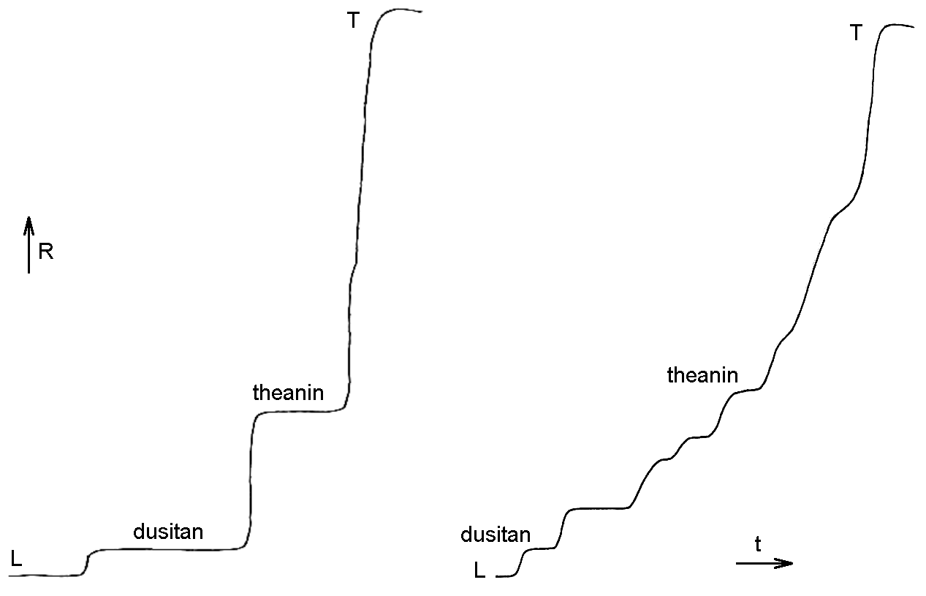
Obr. 2. Typický izotachoforeogram získaný analýzou potravinového doplňku (vlevo) a čaje (vpravo). Legenda: L – vedoucí iont (chlorid), T – koncový iont (octan), theanin – iont vzniklý z theaninu, t – čas, R – elektrický odpor roztoku. Vedoucí elektrolyt 0,01 M HCl + 0,02 M β-alanin + 0,05 % HEC (pH 3,6), koncový elektrolyt 0,01 M octan sodný.

V práci Kvasničky a Krátké ⁷ byl theanin stanovován přímo pomocí alkalických elektrolytů. Práce v alkalickém prostředí je vždy komplikována pronikáním vzdušného CO₂ (a z něj vznikajícího uhličitanu a hydrogenuhličitanu) do pracovních roztoků. Uhličitany z elektrolytů mohou procházet zónami jiných iontů a tvořit s nimi směsné zóny, což negativně ovlivňuje separační proces.¹² Jediným způsobem, jak tomuto jevu zabránit, je používat kyselé elektrolyty.

Námi navržené stanovení používá vedoucí elektrolyt o pH 3,6. Bohužel, nutnost konverze theaninu na látku kyselejší povahy je spojena se „zasolením“ roztoku a s tím spojenou nutností ředění vzorku před analýzou, aby se zabránilo překročení separační kapacity systému a vzniku s tím spojených směsných zón. Některé analytické parametry metody (především mez detekce a mez stanovení) se tím výrazně zhoršují. Zatímco meze detekce a stanovení vlastní ITP analýzy jsou cca 0,3 a 0,8 mg/l, po dvacetinásobném ředění vzorku před ITP analýzou (tzn. při dodržení doporučeného postupu) se zhorší na cca 5 a 15 mg/l. Snížit tyto hodnoty lze jen v omezené míře např. nižším ředěním, použitím zředěnějšího vedoucího elektrolytu v analytické koloně resp. nižší koncentrací dusitanu a kyseliny octové při konverzi. Hodnoty dalších parametrů jsou: linearita 15 až 1000 mg/l, relativní směrodatná odchylka měření 1,4 %, výtěžnost 96,3±0,9 %.

Závěr
Vypracovaná metoda izotachoforetického stanovení theaninu umožňuje jeho stanovení v potravinových doplňcích a v čajích. Výhodou tohoto stanovení je mj. nízká spotřeba chemikálií, relativní rychlost, dostatečná citlivost a snadná příprava vzorku k analýze.

References
1. Xiaochun Wan, Zhengzhu Zhang, Daxiang Li: Chemistry and biological properties of theanine. In: Chi-Tang Ho, Jen-Kun Lin, Fereidoon Shahidi: Tea and tea products. Chemistry and health-promoting properties. CRC Press 2009, pp. 255-274.
2. Keenan E. K., Finnie M. D. A., Jones P. S., Rogers P. J., Priestley C. M.: Food Chem. 125, 588 (2011).
3. Sari F., Velioglu Y. S.: J. Food Compos. Anal. 24, 1130 (2011).
4. Yan, Jin; Cai, Yuanli; Wang, Yufei: Food Chem. 143, 82 (2014).
5. Hsieh M. M., Chen S. M.: Talanta 72, 326 (2007).
6. Kato M., Gyoten Y., Sakai-Kato K., Toyo'oka T.: J. Chromatogr. A 1013, 183 (2003).
7. Kvasnička F., Krátká J.: Cent. Eur. J. Chem. 4, 216 (2006).
8. Hloušková D.: Diploma Thesis. University of Pardubice, Pardubice 2009.
9. Hyhlíková B.: Diploma Thesis. University of Pardubice, Pardubice 2009.
10. Kovářová M., Bartoš M., Mikysek T., Hloušková D., Hyhlíková B., Vladyková J.: Monatsh. Chem. (peer-review).
11. van Slyke D. D.: J. Biol. Chem. 9, 185 (1911).
12. Hirokawa T., Taka T., Yokota Y., Kiso Y.: J. Chrom. 555, 247 (1991).

